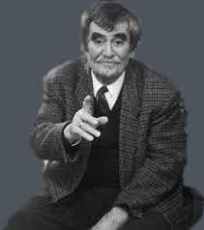
Szakonyi Károly
Rózsák a költőnek
Kilencvenöt éve született Juhász Ferenc

Sárga rózsákat vittünk a temetésére, sárga rózsák borították a Fiumei úti sírkert ravatalozójában, egy-egy sárga rózsával érkeztek a barátok, író-társak, a tisztelők, s tettük a vázákba a koporsó elé, aminek oldalán, mint éltében az aláírása, rajzos betűkkel állt: Juhász Ferenc 1928–2015.
Az első dátum a biai gyerekkor, a szegénység, a kőműves munkába rokkant, rossz tüdővel irodaszolgává, majd pamutgyári munkás lett apa, és napszámos anya, a félig magyar félig sváb család küzdelmes élete. A végső dátum meg a szegénységből indult, monumentális költészet-katedrálist építő elme utolsó perce.
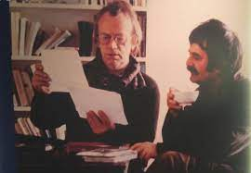
A falusi gyerek természet iránti csodálkozására - rajongására Petőfi tájverseiben talál a maga érzelmeihez szavakat, elbűvölve nézi akár egy cserebogár skarabeusi páncélját, hangyák szorgos menetelését, nővények, földi teremtények láthatón túli tökéletességét. Társa ebben a hat évvel idő-sebb barát, az ugyancsak biai, német ajkú családban született, a színek és formák ezerféleségére érzékeny Simon, aki majd a festészet nyelvén akarja kifejezni a világot, ahogy Juhász Ferenc a szavak erejével. A barátság örökre megköttetett azokban a biai években egy új kor hajnalán. Juhász az iskolái után a Pázmány Péter Tudományegyetem magyar – szanszkrit szakára je-lentkezett, de kenyérkereset miatt egy ideig a Francia–Magyar Pamutipar-ban, ahol valamikor az apja is, gyári munkás lett. Onnan került 48-ban a József Attila Népi Kollé-giumba. Hantai Simon akkor már a Képzőművészeti Főiskolán tanult, diplomázott, és egy római ösztön-díjjal – feleségével, az ugyancsak festő Bíró Zsuzsával – külföldre ment, és Itália után 49-ben Párizs-ban telepedett le.
Nem időznénk ezzel, ha nem lett volna döntő Juhász költészetére Hantai Simon barátsága, hiszen 2008-ig, a festő párizsi haláláig szoros szellemi kapcsolatban álltak, művészetük azonos célt szolgált: eljutni az apró részletek ezerféle megközelítésével a lényegig.
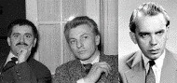
Juhász két félévi vizsga után otthagyta az egyetemet, és még 48-ban Szeverényi Erzsébettel házasságot kö-tött, közös lakásba költöztek Nagy Lászlóval és Kormos Istvánékkal a Szemlőhegyi útra. Állás kapott a Könyvhivatalban és a Magyar Írók Szövetsége lektorátusán, innen került a Szépirodalmi Könyvkiadóba szerkesztőnek. 1974-ig dolgozott Illés Endre igazgatósága alatt. Költészete – Nagy László testvéri szövetségében – a népi irodalom vonzásában indult, 1950-ben A Sántha család című (hagyo-mányos a a b b rímelésű) költeményét József Attila-díjjal jutalmazták, egy évre rá pedig az Apám, ez a megrendítő poéma meghozta a Kossuth-díj ezüst fokozatát. Ettől kezdve növekszik irodalmi jelenléte, Nagy Lászlóval emlegetik együtt, és ez a költői, eszmei barátság valóban közös vállalás, még ha Juhász aktívabb is a közéletben, ha költői nyelve más irányt vett is a dzsungelsűrűségű versszöveggel, virágok, bogarak növények földi és tengeri lények, a csillagvilág ezer képre bontott szürreális, de mégis a valóságból eredő látványával. (A virágok hatalma.) 1946-tól párttag, erre gyerekkora élményei, szociális elkötelezettsége predesztinálja is, hitt a világ jóra fordíthatóságában. 52-ben résztvevője a második bécsi béke-kongresszusnak, ahol Sartre és Aragon is jelen van, az eladdig elzárt világszemlélettel való találkozás nagy hatással van rá. Költészetét nem egyforma lelkesedéssel fogadják, értetlenkedő kritizálás kíséri. Egy idő után magánélete is gondokkal van tele, felesége depressziója egyre tragi-kusabb, végül majd az asszony öngyilkosságához vezet. Azonban a gyöt-relmek fölé kerekedik a költő alkotóereje, 1954-ben megírja korszakos époszát, a Tékozló országot, az 1514-beli fiktív vándorköltő nevében. Árva nép, puszta ország, téged ki fog majd méltán elsiratni… Még abban az évben az Új Hang vezető szerzője lesz. Itt jelenik meg a Szarvassá változott fiúk – Szarvas ének, ez a népballadák hangját idéző gyönyörű kantáta.
A forradalom leverése után Juhász Ferencet is eléri a depresszió, kórházba is kerül. A Harc a fehér báránnyal című új kötete nem jelenhet meg, csak jóval később, 1965-ben. József Attila sírjánál című keserű hangvételű, protestáló, mély fájdalmú versén is fennakadtak. Közben az 1961-ben indult Új Írás munkatársa, majd 1974-től főszerkesztője lesz. 71-ben megkapja a Radnóti Miklós-díj fődíját, 73-ban a második Kossuth-díjat, az arany fokozatot. Élete rendeződik, második házassága 1978-ban Kilián Katalin orvosnővel harmonikus, két lányuk születik, Eszter és Anna. Az életmű is egyre gazdagodik, utazásaival, műveinek külföldi megjelené-seivel nemzetközi elismertsége kiterjed, költészetének egyedisége és egye-temessége okán 75-ben Nobel díjra javasolják. 1980-ban a Szépirodalmi Könyvkiadónál megjelenik összes versének gyűjteménye. 1. Versek és époszok, 2. Époszok és versek, 3. Versprózák.
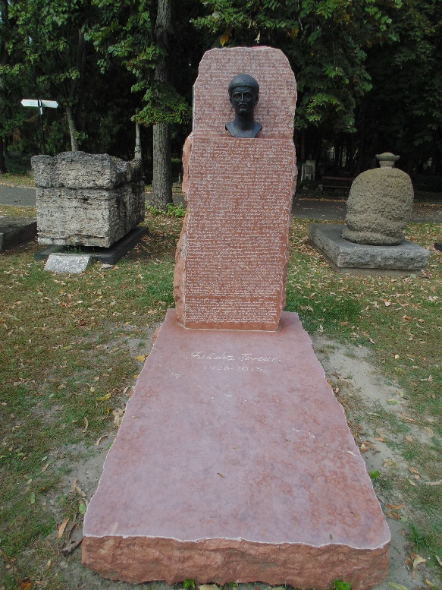
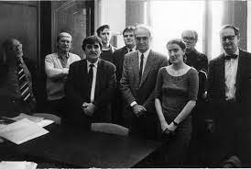
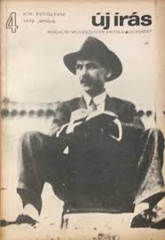
Az Új Írás szívügye volt. A lapszerkesztésben érvé-nyesült költői szellemisége, de nem kizárólagos ural-kodón, széles szerző-gárda kötődött a laphoz. Minden kéz-iratot elolvasott, megbeszélt munkatársaival. Nagyon megviselte ’91-ben az anyagi támogatás beszüntetése. Az utolsó, búcsúzó szám emlékezés egy olyan műhelyre, amiben korszakos, a XX. század utolsó három évtizedében irodalomtörténeti jelentőségük művek születtek. És megviselték az újfajta támadások, éltművének nemtelen bírálata, je-lentőségének kétségbevonása. Közéleti szerep-lése, amellyel az elmúlt évtizedekben a kortárs magyar irodalom védelmét szolgálta, igaz-ságtalan kritikák témája lett. A csendet az Új Írásban volt szerkesztő társa, Farkas László lapja törte meg, az elhunyt Ördögh Szilveszter folyóiratát vette át, a Tekintetet. Juhász Ferenc itt talált élete utolsó idejében otthont. Ahogyan otthonra lelt a Széchenyi Irodalmi és Művészeti Akadémián is, aminek alapító tagja volt. Ha egészsége gyengült is, de dolgozott, szép rajzolatú betűivel rótta továbbra is az életet és halált, a Mindenséget faggató műveit. Néhány évet adj még nekem / Természet: néma, mohó istenem… – írta utolsó versei egyikében, az Esti könyörgésben.
Bozontosan dús szemöldök alatt a látható világot ezer bontásban érzékelő tekintet, tömött, fekete bajusz, (később őszre váltott), megfontolt beszéd, előre-hajlott váll, figyelmezőn felemelt kéz, intő ujj… így látom még mindig, s így láttam a sárga rózsák között is a búcsúzáskor.

